8f265
Номинация: Физика7-9 класс

3.МОЖНО ЛИ ФОТОГРАФИРОВАТЬ МНИМОЕ ИЗОБРАЖЕНИЕ?

Мнимое изображение фотографировать можно. Простой тому пример-изображение в зеркале. Оно является мнимым, но всё же его можно сфотографировать.

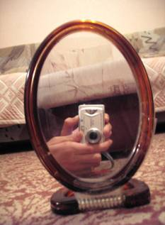
Здесь всё дело в устройстве фотоаппарата. В нём используется действительное уменьшенное изображение, даваемое собирающей линзой. При мнимом изображении лучи, отразившись от зеркала, расходятся, а линза собирает их (как показано на следующем рисунке).
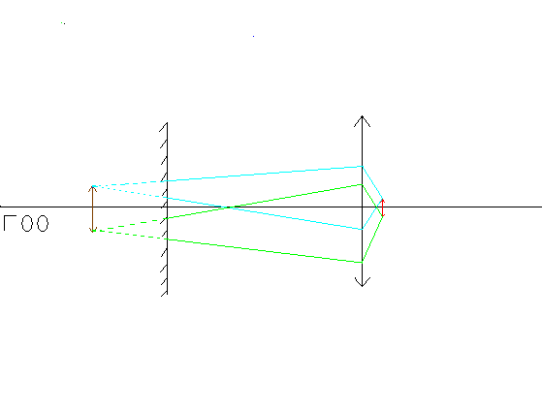

Так и получается изображение. Следовательно, мнимое изображение можно фотографировать. Что и требовалось доказать.

